* **EVALUACIÓN 1**

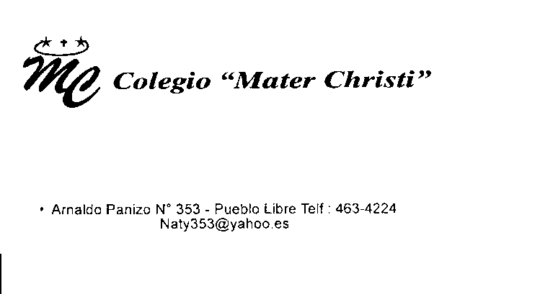

# PRÁCTICA CALIFICADA DE COMPRENDIÓN LECTORA

Nombre.**________________________________________________**

Fecha: __________________ Edad: _______ 5º Grado

1. **COMPRENSIÓN LECTORA (10 puntos)**

**LA MANTÍCORA**

La gente que vive en el desierto habla de un animal llamado mantícora. La mantícora es un animal que tiene tres filas de dientes que se entrelazan entre sí como los de un peine; la cara y las orejas son como las de un hombre; los ojos son azules, el cuerpo es parecido a un león y la cola termina en un aguijón, como la de los alacranes. Es muy aficionado a cazar hombres. Corre con mucha rapidez, apoyándose en unas uñas muy retorcidas. Cuando sopla por sus narices se oye el ruido desde muy lejos. Si es atacado, mueve con fuerza su cola y dispara unas púas, como flechas envenenadas, que son capaces de matar un hombre. Vive en el desierto y cuando los ejércitos quieren cruzarlo, ataca a los soldados que pueden ser comidos por la mantícora. (Mitología)

**Encierra en un círculo y responde:**

1. **¿Cómo se llama el animal? (2 puntos)**

**a) Mantícora.**

**b) Kraken.**

**c) Hemera.**

1. **¿Dónde vive la mantícora? (2 puntos)**

**a) En el mar.**

**b) En el zoológico.**

**c) En el desierto.**

1. **¿A qué es aficionada la mantícora? (2 puntos)**

__________________________________________________________________________

__________________________________________________________________________

1. **¿A quién ataca la mantícora? (2 puntos)**

__________________________________________________________________________

__________________________________________________________________________

1. **¿Qué opinas acerca de los animales mitológicos? (2 puntos)**

__________________________________________________________________________

1. **COMPRENSIÓN LECTORA (10 puntos)**

**EL PERRO**

Venía a veces, flaco y enfermo, a la casa del huerto. El pobre andaba siempre huyendo, acostumbrado a los gritos y a las piedras. Los mismos perros le enseñaban los dientes. Y se iba otra vez, con el sol del mediodía, lento y triste, monte abajo.

Aquella tarde, llegó detrás de Diana. Cuando yo salía, el guarda que en un arranque de mal corazón había sacado la escopeta, disparó contra él. No tuve tiempo de evitarlo. El pobre, con el tiro en la barriga, se volvió rápidamente un momento, dio un aullido y cayó muerto bajo un árbol.

Platero miraba al perro fijamente, levantando la cabeza. Diana, temblando, andaba escondiéndose de uno en otro. El guarda, arrepentido quizás, daba largas razones no sabía a quién. Un velo parecía poner de luto el sol; un velo grande, como el velo pequeñito que nubló el ojo sano del perro muerto. (Juan R. Jiménez)

1. **¿Quién es el personaje principal? (2 puntos)**

**a) Diana.**

**b) Un perro.**

**c) El guarda.**

1. **¿Quién disparó contra el perro? (2 puntos)**

**a) Diana.**

**b) El guarda.**

**c) Juan.**

1. **¿Qué otro título le pondrías a la narración? (2 puntos)**

__________________________________________________________________________

1. **¿Por qué disparó el guarda al perro? (2 puntos)**

__________________________________________________________________________

1. **¿Crees que era necesario matar al perro? ¿Sí o No?**

**¿Por qué? (2 puntos)**

__________________________________________________________________________